1. **学习git及github使用。**

**GitHub官方网址：https://github.com/**

* 1. 学习方式：视频学习。
  2. 核心步骤提示：
     1. 在本地下载git客户端并安装。
     2. 注册github账号。
     3. 创建github仓库。
     4. 克隆创建的仓库至本地。
     5. 编辑作业。
     6. 提交作业至本地仓库。
     7. 推送作业至远程仓库。

1. **提交作业。**

下面以提交文件lab/index.html为例，说明作业提交过程（假设lab/index.html文件已经编辑完成，并且已经提交至github仓库）

1. 登录github，找到存放作业的github仓库，再找仓库里的作业首页（这里假设为github库为test，待提交作业首页地址为lab/index.html）。

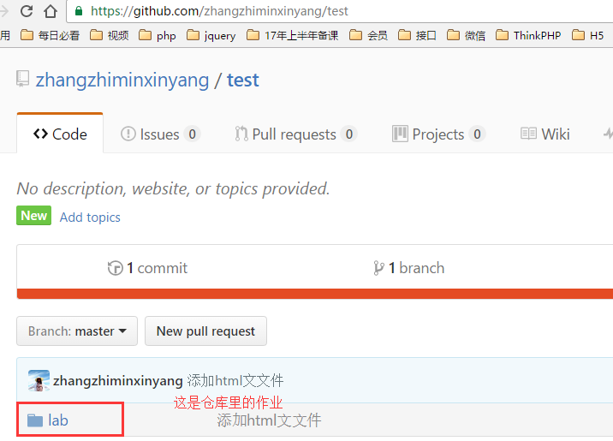

图 1 选中存放作业的仓库

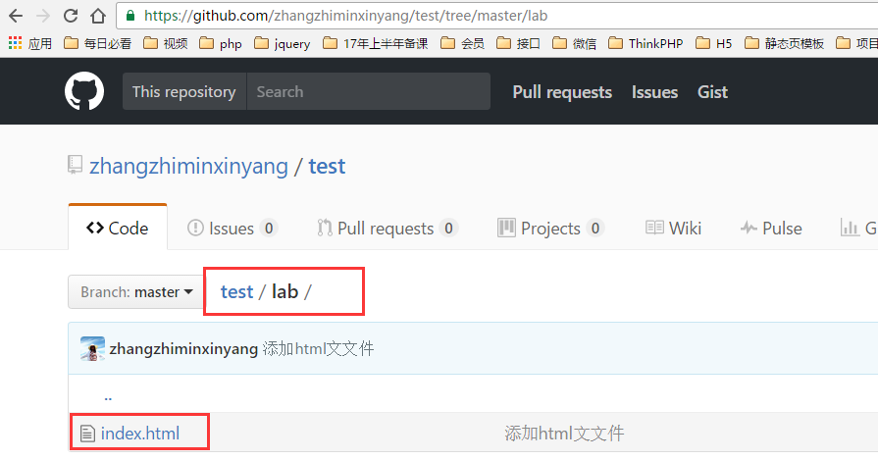

图 2 找到作业首页（一般为html文件）

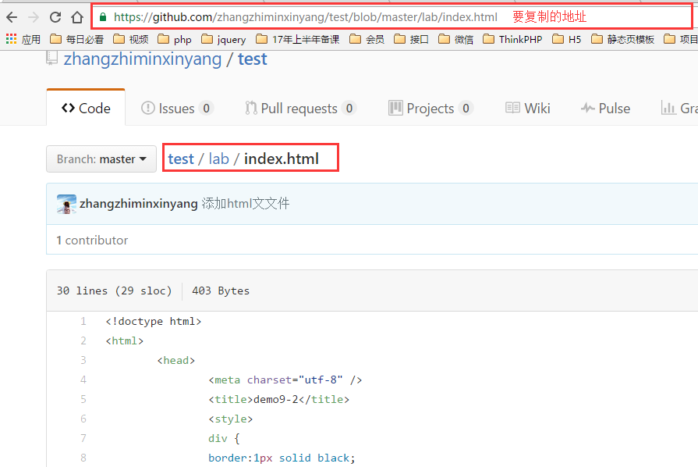

图 3 从浏览器打开首页地址

1. 组建html页链接地址。查看html页预览效果。组建规则如下：[**http://htmlpreview.github.io/?**https://github.com/zhangzhiminxinyang/test/blob/master/lab/index.html](http://htmlpreview.github.io/?https://github.com/zhangzhiminxinyang/test/blob/master/lab/index.html)

说明：上午红色文字为html页预览效果地址，蓝色文字为自己的html页地址。输入以上链接后，能看到以下效果。

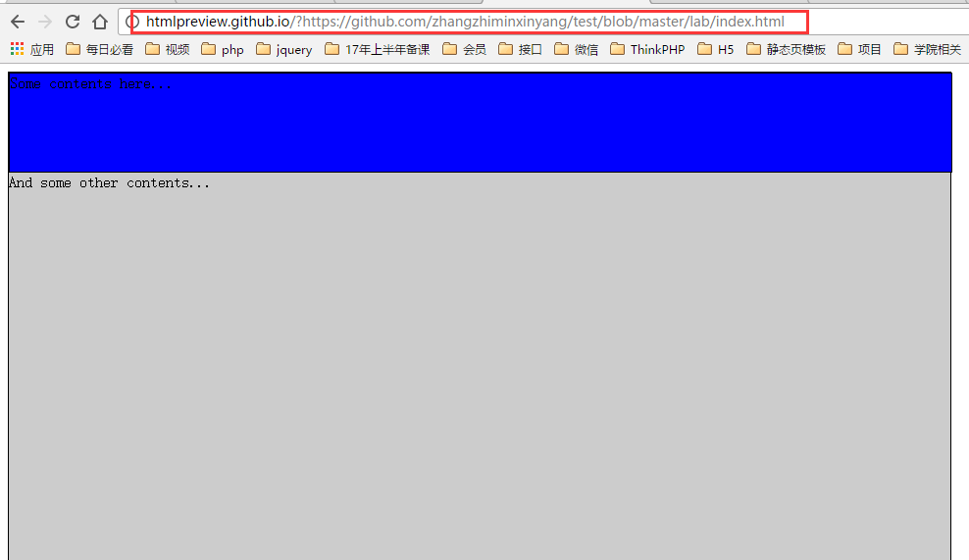

1. 确认预览效果无误后，提交此地址至雪梨教育提交任务处。